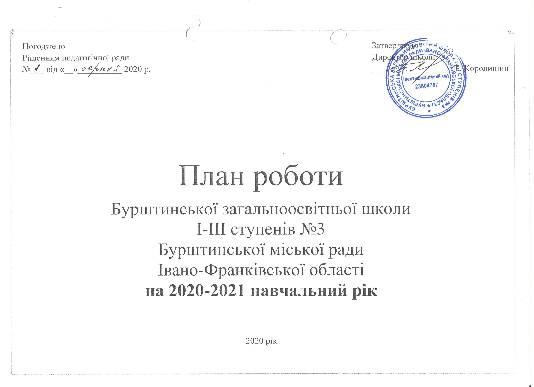
Науково-методична проблема школи:

ФОРМУВАННЯ КОНКУРЕНТОСПРОМОЖНОЇ ОСОБИСТОСТІ ШКОЛЯРА В УМОВАХ
ГРОМАДСЬКО-АКТИВНОЇ ШКОЛИ.

КОМПЕТЕНТНІСТЬ ВЧИТЕЛЯ – ЗАПОРУКА НАВЧАННЯ ТА ВИХОВАННЯ УЧНІВ НА ЗАСАДАХ КОЗАЦЬКОЇ ПЕДАГОГІКИ ТА СУЧАСНИХ ПЕДАГОГІЧНИХ ТЕХНОЛОГІЙ.

Зміст плану роботи школи на 2020-2021 навчальний рік
Загальна інформація про заклад…………………………………………………………………………………………………..……1
Розділ 1. Аналіз роботи школи за 2019-2020 навчальний рік………………………………………………………………..……...2
1.1 Мережа класів………………………………………………………………………………………………………....…….3
1.2 Стан працевлаштування випускників…………………………………………………………………………….…...…..5
1.3 Кадрове забезпечення……………………………………………………………………………………………….…......10
1.4 Впровадження мовного законодавства...............................................................................................................................11
1.5 Впровадження ІКТ................................................................................................................................................................13
1.6 Реалізація освітньої програми та навчального плану за 2019-2020 н. р..........................................................................15
1.7 Аналіз навчальних досягнень учнів у 2019-2020 н. р……………………………………………………………………17
1.8 Методична робота………………………………………………………………………………………………………….21
1.9 Робота з обдарованими та здібними учнями......................................................................................................................27
1.10 Виховна робота у 2019-2020 н .р………………………………………………………………………………………...34
1.11 Робота психологічної служби……………………………………………………………………………………………37
1.12 Медичне обслуговування, моніторинг стану здоров’я учнів та працівників………………………………………...43
1.13 Організація харчування учнів……………………………………………………………………………………………44
1.14 Робота бібліотеки…………………………………………………………………………………………………………45
1.15 Охорона праці......................................................................................................................................................................51
1.16 Управлінська та організаційна діяльність........................................................................................................................53
1.17 Фінансово-господарська діяльність……………………………………………………………………………………..55
1.18 Пріоритетні напрямки роботи школи у 2020-2021 н.р...................................................................................................57
1.19 Завдання школи на 2020 - 2021 .........................................................................................................................................58
Розділ 2. Діяльність зі створення умов для реалізації законодавчих актів…………………………………………………..…..60
2.1. Розподіл обов’язків між керівниками закладу…………………………………………………………………….….....60

2.2. Організаційні заходи щодо реалізації Закону України «Про освіту»…………………………………………….……64
2.3 Соціальний захист працівників............................................................................................................................................67
Розділ 3. Організація діяльності школи...........................................……………………………………………………………….…68
Розділ 4. Методична робота з педагогічними працівниками............................................................…………………………….....79
4.1 Пріоритетні напрямки та форми методичної роботи з педагогічними кадрами.…………………………………...….79
4.2 Організація методичної роботи з педагогічними кадрами.………………………………………………………….…..81
4.3 Організація роботи методичної ради………………………………………………………………………………….…..86
4.4 Тематика засідань методичної ради..………………………………………………………………………………….…..88
4.5 Організація роботи методичних об’єднань……………………………………………………………………………….89
4.6 Організація роботи з атестації педагогічних працівників……………………………………………………………….94
4.7 План роботи з обдарованими і здібними учнями……………………………...............………………………………….96
4.8 Перспективний план атестації педагогічних працівників.……………………………………………………………….97
4.9 Графік проведення предметних методичних тижнів……………………………………….........………………………103
Розділ 5. Цивільний захист. Охорона та зміцнення здоров’я дітей………………………………………………………………..106
5.1 Цивільний захист…………………………………………………………………………………………………………...106
5.2 Охорона та зміцнення здоров’я дітей………………………………………………………………………………….….106
5.3 Охорона праці………………………………………………………………………………………………………….…....108
Розділ 6. Робота психологічної служби………………………………………………………….........................................……..…….111
6.1 Основні завдання на 2020-2021н.р. соціального педагога...........................................……………………......................111
6.2 Напряим діяльності, види та форми роботи соціального педагога.....…………………………………...........……..….112
6.3 Основні завдання на 2020-2021н.р. практичного психолога........................................……………………......................121
6.2 Напряим діяльності, види та форми роботи соціального педагога.....…………………………………...........……..…..122
Розділ 7. Ставлення і розвиток виховної роботи…………………………………………………………………………………..….144
7.1 Організаційна робота........................................................................................................……………………......................144
7.2 Національно-патріотичне, громадянське виховання.............................…………………………………...........……..….146
7.3 Правове, превентивне виховання, забезпечення здорового способу життя.................…………………….....................150
7.4 Екологічне виховання...............................................................................…………………………………...........…….......152
7.5 Методична робота..............................................................................................................…………………….....................153
7.6 Управління виховною роботою...............................................................................……………………………...…...........155
7.7 Співдружність сім’ї та школи. Родинне виховання.......................................................……………………......................156
7.8 Трудове виховання...............................................................................…………………………………...........….…...........158
7.9 Художньо-естетичне виховання...........................................................................................................................................160
Розділ 8. Організація та контроль за роботою шкільної бібліотеки..................................................................................................161
Розділ 9. Управління системою розвитку закладу…………………………………………………………………….…….….….…164
9.1 Робота педагогічної ради………………………………………………………………………………….……………......164
9.2 Наради при директорові………………………… ……………………………………………………………………........169
Розділ 10. Фінансово-господарська діяльність…………………………………………………………………………………….…174
Розділ 11. Основні напрямки роботи на 2020-2021 навчальний рік …………………………………………………………….....175

За повним планом роботи на 2020-2021 н. р. звертайтеся на електронну пошту школи:

burshtyn_school_3@ukr.net

